毕 业 设 计（论 文）
题目：企业项目管理系统的设计与实现

摘 要
如今社会上各行各业，都喜欢用自己行业的专属软件工作，互联网发展到这个时候，人们已经发现离不开了互联网。新技术的产生，往往能解决一些老技术的弊端问题。因为传统企业项目管理系统信息管理难度大，容错率低，管理人员处理数据费工费时，所以专门为解决这个难题开发了一个企业项目管理系统，可以解决许多问题。
企业项目管理系统按照操作主体分为管理员和用户。管理员的功能包括操作日志管理、字典管理、论坛管理、公告管理、项目管理、项目申报管理、用户管理、管理员管理。用户的功能等。该系统采用了Mysql数据库，Java语言，Spring Boot框架等技术进行编程实现。
企业项目管理系统可以提高企业项目管理系统信息管理问题的解决效率，优化企业项目管理系统信息处理流程，保证企业项目管理系统信息数据的安全，它是一个非常可靠，非常安全的应用程序。

关键词：企业项目管理系统；项目,项目申报Mysql数据库；Java语言

Nowadays, all walks of life in society like to work with their own industry-specific software. At this point in the development of the Internet, people have found that they cannot do without the Internet. The emergence of new technologies can often solve the drawbacks of some old technologies. Because the traditional personnel information management is difficult, the fault tolerance rate is low, and the management personnel is labor-intensive and time-consuming to process data, a personnel management system has been specially developed to solve this problem, which can solve many problems.
The personnel management system is divided into administrators and users according to the operating subjects. The functions of the administrator include managing employees, managing personnel information, including recruitment management, training management, reward and punishment management, salary management, etc., and can manage operators. User functions include managing department and department position information, managing recruitment information, training information, salary information, etc. The system uses Mysql database, Java language, Spring Boot framework and other technologies for programming.
The personnel management system can improve the efficiency of solving personnel information management problems, optimize the personnel information processing process, and ensure the security of personnel information data. It is a very reliable and very safe application.

Key Words：Personnel management system; Mysql database; Java language

摘 要 I
Abstract II
目 录 III
第1章 绪论 1
1.1 课题背景 1
1.2 课题意义 1
1.3 研究内容 1
第2章 开发环境与技术 3
2.1 Java语言 3
2.2 MYSQL数据库 3
2.3 IDEA开发工具 4
2.4 Spring Boot框架 4
第3章 系统分析 5
3.1 可行性分析 5
3.1.1 技术可行性 5
3.1.2 经济可行性 5
3.1.3 操作可行性 5
3.2 系统流程 5
3.2.1 操作流程 6
3.2.2 登录流程 6
3.2.3 删除信息流程 7
3.2.4 添加信息流程 7
3.3 性能需求 8
3.4 功能需求 9
第4章 系统设计 10
4.1 系统设计思想 10
4.2 功能结构设计 11
4.3 数据库设计 11
4.3.1 数据库概念设计 11
4.3.2 数据库物理设计 14
第5章 系统实现 16
5.1 管理员功能实现 16
5.1.1 项目管理 16
5.1.2 项目申报管理 17
5.1.3 公告管理 17
5.1.4 公告类型管理 18
第6章 系统测试 19
6.1 功能测试 19
6.1.1 登录功能测试 19
6.2 系统测试结果 19
结 论 21
致 谢 22

第1章 绪论

1.1 课题背景
二十一世纪互联网的出现，改变了几千年以来人们的生活，不仅仅是生活物资的丰富，还有精神层次的丰富。在互联网诞生之前，地域位置往往是人们思想上不可跨域的鸿沟，信息的传播速度极慢，信息处理的速度和要求还是通过人们骑马或者是信鸽传递，这些信息传递都是不可控制的，中间很有可能丢失，信息的传递水平决定了人们生活的水平。如今大家都在使用互联网软件产品，从内部管理设置计算机管理，提高内部信息化的管理水准，从外部市场也可以用计算机获取相关数据进行处理，如今各行各业已经严重依赖于计算机了。
本课题研究和开发企业项目管理系统，让安装在计算机上的该系统变成管理人员的小帮手，提高企业项目管理系统信息处理速度，规范企业项目管理系统信息处理流程，让管理人员的产出效益更高。

1.2 课题意义
传统处理数据，必须是一张张纸，然后处理完毕又是统计在一张张纸上面，不断的重复处理，最终有个结果给最高层作为参考，这个模式在互联网没有出现之前，是一种常见的事情，信息管理的效率提不上去，人多不一定力量大，因为人多肯定更加消耗资源，并且因为人类需要休息，需要管理，思想会不统一，会偷懒，所以人们研究出专门帮助人们计算的机器，就是计算机的前身，到了互联网时代，人们发现完全可以让程序供应商提供解决方案，自己挑选自己合适的方案来提高自己的产出比。所以在日常工作和生活中会发现各种各样方便人们的工具。
本课题研发的企业项目管理系统，就是提供企业项目管理系统信息处理的解决方案，它可以短时间处理完信息，并且这些信息都有专门的存储设备，而且数据的备份和迁移都可以设定为无人值守，从人力角度和信息处理角度以及信息安全角度，企业项目管理系统是完胜传统纸质操作的。

1.3 研究内容
本文对企业项目管理系统的设计与实现分成六个章节来说明。
第1章：研究企业项目管理系统的背景，以及开发企业项目管理系统的意义。
第2章：对开发企业项目管理系统的环境还有技术进行说明。
第3章：分析企业项目管理系统的可行性，性能，流程以及功能。
第4章：设计企业项目管理系统的功能结构，设计数据库E-R图以及对数据表的存储结构进行设计。
第5章：实现企业项目管理系统的功能并进行功能界面展示。
第6章：对系统测试进行阐述，以及对本系统部分功能进行检测。

第2章 开发环境与技术
本章节对开发企业项目管理系统需要搭建的开发环境，还有企业项目管理系统开发中使用的编程技术等进行阐述。

2.1 MySQL数据库
本课题研究研发的应用程序在数据操作里是难以预测的，而且常常产生变化。没有办法直接从word里写数据信息，这不但不安全，并且难以实现应用程序的功能。想要实现运用所需要的文件存储功能，就必定要选择专业数据库存储软件。大部分，应用程序达到的功能并不太繁杂，市场中所有关系数据库手机软件都能实现。但MySQL数据库，安装文件小，组装速度更快，使用方便，即便组装问题改进，不用再次安装操作系统，也不会影响电脑中第三方软件的运转，损耗网络资源少，最主要的是功能充分满足设计定位，因此最终选择MySQL数据库做为软件开发技术所需要的数据库。

2.2 Java语言
Java语言已经存在了25年有余。通过这些年的发展趋势，it行业在市场占有率上仍然占据一半，仍然受到了很多程序员的工作钟爱。许多从业者都是在学习培训。近年来随着从业者的提高，Java语言的位置并没减少，算得上是常青藤。Java语言学习培训比较简单，自然，它是对于C前辈们的 而言的，C 语言非常强劲。Java取消了许多CJava 特点，如go 这种阐述，也取消了主文件，让所有文件夹全是类，类是二维数组以及各种对象，也使Java处理一些对象的引入和回收利用，让开发者只需建立对象，应用对象，编写代码逻辑，不需要留意性能，让各种各样文件存储给Java自己解决，你能花很多时间科学研究应用软件相互关系，使研发更为集中化，如同跑车驾驶员一样，只要了解各种汽车的性能，实际操作，不需要科学研究如何生产车轮子，使软件开发更为详尽。

2.4 Spring Boot框架
在过去的两三年的Spring生态系统中，最令人兴奋的是Spring Boot框架。或许从取名上能够得知这一框架设计初心：快速开启Spring运用。因此Spring 实质上，Boot应用程序是一个根据Spring框架的应用程序。这是Spring“协议书先于配置”理论的良好实践物质。可以帮助开发者迅速、更有效地搭建根据Spring生态系统的应用程序。
Spring Boot有什么魔法？全自动配置、发展依靠、Actuator、命令行界面(CLI) 是Spring Boot最主要的四个核心特点，在其中CLI是Spring Boot的能选特点尽管功能齐全，却也引入了一套非传统的开发模型，因此本系列文章只注重别的三个特点。如标题，文中是本系列的第一部分，将为您开启Spring Boot大门口，关键为您进一步分析启动过程及全自动配置完成基本原理。把握这一部分主要内容，了解一些Spring框架的基本知识，也会让你游刃有余。

2.5 B/S框架
B/S架构是互联网行业区别C/S架构，用以叙述浏览器与服务器之间的架构方式。一般来说，挑选B/S架构的主要原因是维修方便。当软件开发时，能够在本地进行检测。一般综合开发工具都有各自的开发与一键部署。当地浏览器能够及时出效果。测试工程师有专业的网络服务器，仅需布署就可以。假如正中间有什么问题，能够整顿。应用软件更新，只需后台维护编码，顾客依然应用以前的浏览器开展访问，因此客户端十分方便。现在市面上大部分每一个电脑操作系统服务平台只要是有窗口模式，除开命令行操作页面对话框，窗口模式可以放置浏览器，因此一切带窗口模式的计算机操作系统自已的浏览器或其它生产商的浏览器，或挪动浏览器，都能够访问网络服务器。访问网络服务器占用客户端网络资源非常少，不易出差错。即便客户端有问题，也仅需重新装系统，随后组装浏览器就可以。在程序流程性能和用户体验层面，挑选B/S架构开发设计应用软件特别适合如今的社会的主力发展趋向。

第3章 系统分析
本文作者在确定了研究的课题之后，从各大数字图书馆下载文献来阅读，并了解同类型的网站具备的大致功能，然后具体事务具体分析，得出本系统要研究的具体功能与性能。虽然分析系统这一阶段性工作主要是确定功能，但它却影响着后面系统开发环节的进展，系统分析这个环节是不能少的。

3.1 系统可行性分析

3.1.1技术可行性分析
研发设计程序流程挑选面向对象设计、功能齐全、简单实用的Java编程设计核心理念。MySQL数据库存储数据。Idea工具作为编程软件，win10计算机操作系统作为应用系统，以及数据库可视化工具等技术职称。一般来说，该程序流程的开发能够从技术上开展是可行的。

3.1.2经济可行性分析
开发的程序并不是向着商业服务程序方向设计与开发的，反而是做为毕业设计论文新项目开发的，主要运用于检测孩子在学校所学的知识，也锻练用户们使用互联网、书籍和别的方法进行自学能力。因而，该程序软件的开发不容易涉及到边际效益，也不会为软件的挑选付钱。你可以在开发软件的官网上下载所需要的软件，并根据要求的安装方法将软件安装在你的电脑中。一般来说，开发这一程序并没有经济发展开支。

3.1.3运行可行性分析
由于程序软件就是针对大部分一般操作用户，考虑到他的知识与文化水准，尤其开发了一个可操作度高的程序软件，能够轻而易举地让用户应用，数据可视化操作页面。一般来说，从用户操作程序的角度看，这一程序其实并不难操作。只需用户开启程序，就能避免专职人员学习培训开展程序作用操作，可以得出程序软件能够开发和操作。

3.2 系统流程
流程图这样的工具可以直观反映出系统内部的操作逻辑，可以帮助用户更好的理解系统。

3.2.1 操作信息流程
具体操作流程见下图
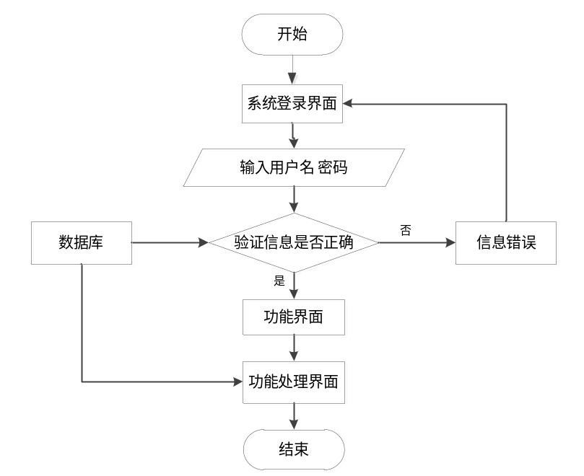
图3.1 操作流程图

3.2.2 登录信息流程
登录模块流程见下图

图3.2 登录流程图

3.2.3 删除信息流程
删除流程见下图。
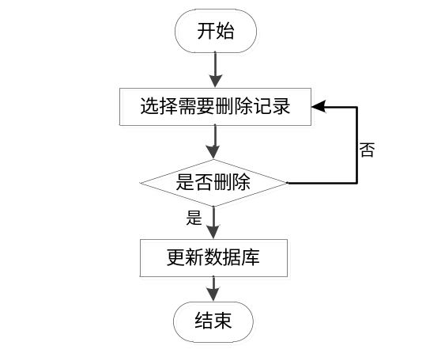
图3.3 删除信息流程图

3.3 性能需求
需求分析报告包含依据用户的实际需要制订作用，及其将要定制的系统的性能需求分析报告。因而，在一般剖析系统时，一方面要剖析系统的功效，另一方面要搞清楚系统的性能。终究，一个性能好一点的系统的设计开发可以确保系统质量以及稳定性。
下面，从易学易用性、系统时间特性、系统稳定性等多个方面系统性能展开分析表明。
(1)系统容积规定:明确系统进行数据处理方法容量更大化。换句话说，假如系统建立模型容量临界点超出这一临界点，系统可能设备异常。
（2）系统精度规定：明确传送数据所需要的精度值，包含数值计算方法的精度值、数据信息精度系数的设定等。
（3）时长特点规定：系统建立模型有时限要求，那也是系统的时间也特点。一般剖析数据处理方法的时间也，设定用户标准的响应速度，及其系统在超负荷运行中能够偏移的范围值，要提前剖析明确。
（4）适应能力规定：当系统应对系统环境变化时，其融入这些变化的能力也要根据参数信息来反映。比如，应对变动的必须，系统必须通过强调必须设计方案的一个过程或系统来适应变化来反映系统的适应能力。
（5）易学易用性：除开作用应该考虑用户要求外，人机交互设计还要考虑到用户的用户习惯，包含界面风格、页面色彩选择与色彩搭配。尝试让用户接受简单学习后单独实际操作系统。
(6)系统稳定性:针对新手来说，容易出现一个问题，那便是产品设计开发的系统，由于人工操作失误奔溃，有的还会造成电脑崩溃。这种情况也说明了容错机制能力低系统不靠谱。

第4章 系统设计
用户对着浏览器操作，肯定会出现某些不可预料的问题，但是不代表着系统对于用户在浏览器上的操作不进行处理，所以说，要提前考虑可能会出现的问题。

4.1 系统设计思想
企业项目管理系统选用B/S架构设计，即网页和网站架构模式开发方式。这类系统构造可以理解为对 C/S 系统构造的改变与推广能够进行信息分布式计算，能够降低资源成本，提升定制的系统性能。在这样的设计下，极少有事务管理在前面完成，关键事务逻辑性大部分要在服务器端达到的。
系统的性能层为表明给用户的页面，用以表明和理解用户的数据，回到用户所提供的数据，交到系统解决，给予用户与系统间的互动操作面板；系统通讯层承担为性能层给予后面数据，并联接性能层和系统后台间的通讯，选用HTTP/HTTPS协议书，系统控制层主要从事从HTTP要求中获得信息，获取主要参数，并把它发放给不一样的处理方法服务项目(service层)，并把service层处理过的数据返回前面(本系统应用JSON数据)；系统的业务逻辑层的主要功能是挑选用户的键入信息，完成具体业务逻辑，及其数据浏览；系统数据浏览层主要从事实际操作数据，为业务逻辑层或控制层给予数据服务项目；系统数据库是系统存放数据的区域。完成特殊业务需要数据适用，必须纪录信息才能达到业务流程。

4.2 功能结构设计
图4.1即为设计的管理员功能结构，管理员权限操作的功能包括管理公告，管理企业项目管理系统信息，包括项目管理，培训管理，项目申报管理，薪资管理等，可以管理公告。
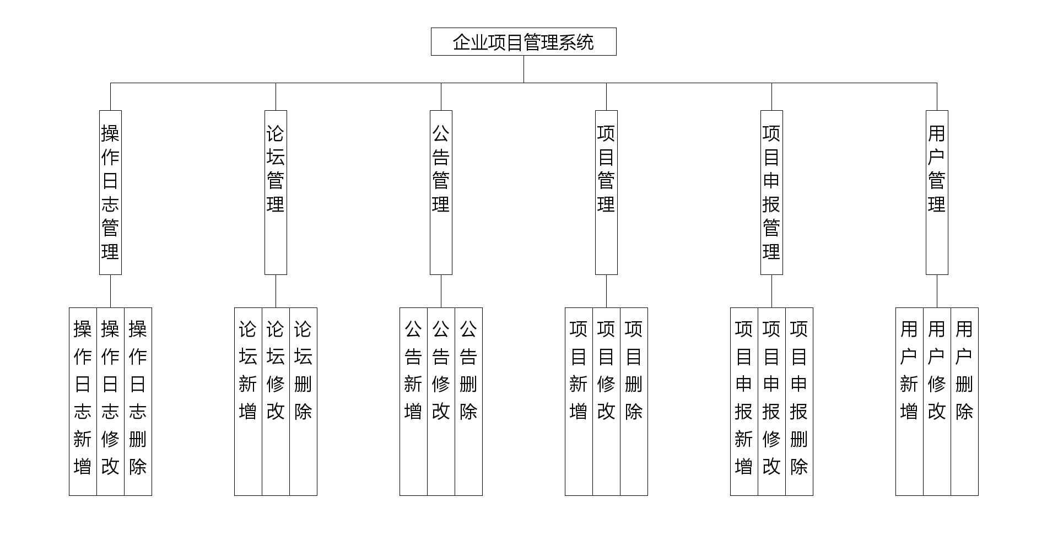
图4.1 管理员功能结构

4.3 数据库设计
企业项目管理系统运行中产生的数据需要按照提前设置的存储规则进行保存，设计出一个符合项目的最优数据存储格式，因为它能减少用户的等待时间，还可以对系统的请求在最短时间内进行响应。所以，对数据库设计时，需要对功能需求进行详细的拆分，以及对业务状态的细分，然后设计具体的存储规则，保证数据库能正常运作，缩短数据处理时间，并在一定程度上降低数据冗余，节省存储空间。

4.3.1 数据库概念设计
实体-联系图还有一个名称即E-R图，是Entity Relationship Diagram各英文单词首字母的缩写，它这种概念模型通常用于对现实世界进行描述。同时它还是一种能够直观表达数据中实体，联系，属性的有效手段。绘制E-R图能够选择的工具也有很多，但是Office Visio 这款软件在E-R图的绘制上一般都是作为首选工具，因为它是基于可视化处理，使用它创建E-R图非常简单。使用基本的E-R图构成元素，比如椭圆，菱形，矩形，还有实线段来表达对应的信息，椭圆代表属性，即实体的特征，矩形代表实体，即数据库中的一个具体数据表，菱形代表实体中相互关系，实线段主要是完成椭圆，矩形，菱形的连接。
（1）下图是论坛实体和其具备的属性。
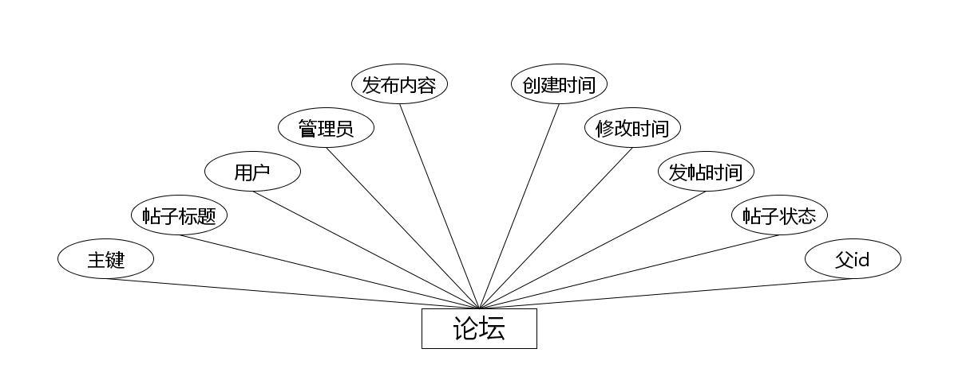
论坛实体属性图
（2）下图是用户实体和其具备的属性。
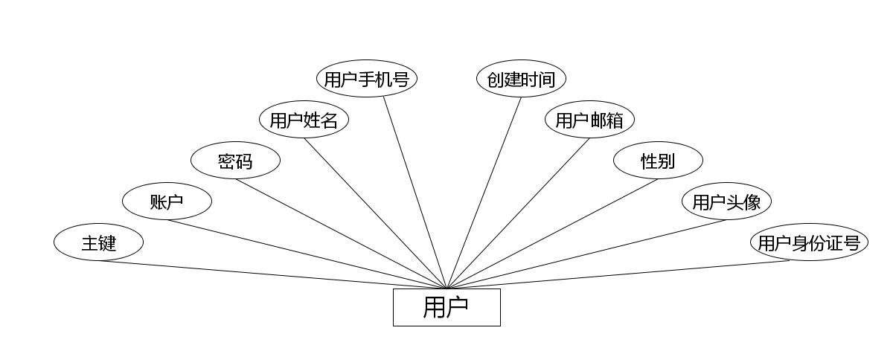
用户实体属性图
（3）下图是公告实体和其具备的属性。
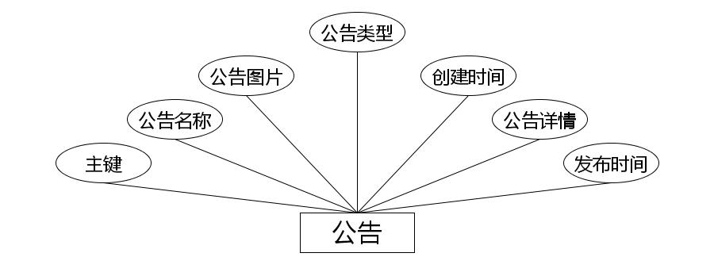
公告实体属性图
（4）下图是项目实体和其具备的属性。
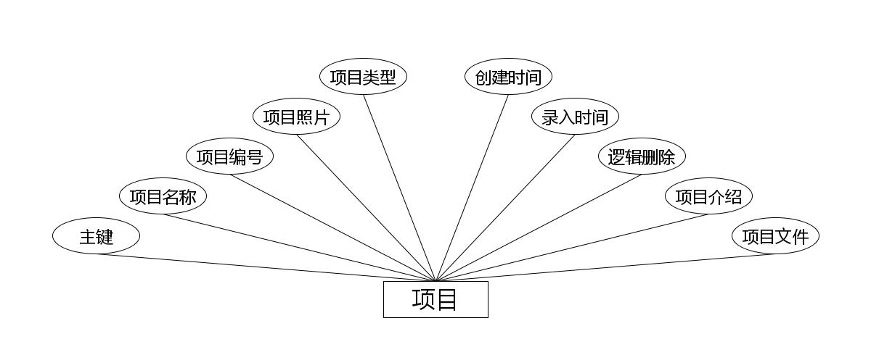
项目实体属性图
（5）下图是操作日志实体和其具备的属性。
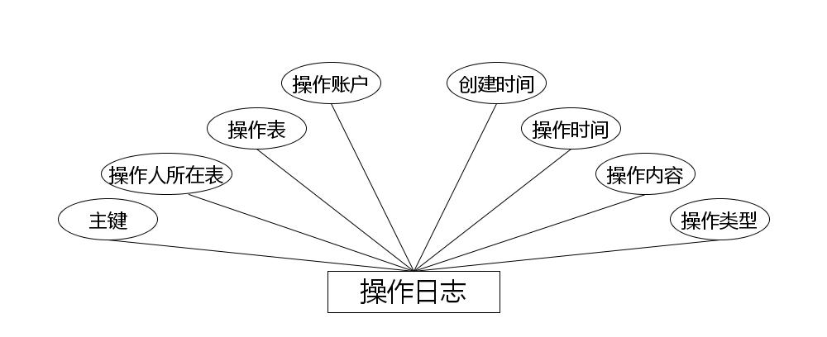
操作日志实体属性图
（6）下图是项目申报实体和其具备的属性。
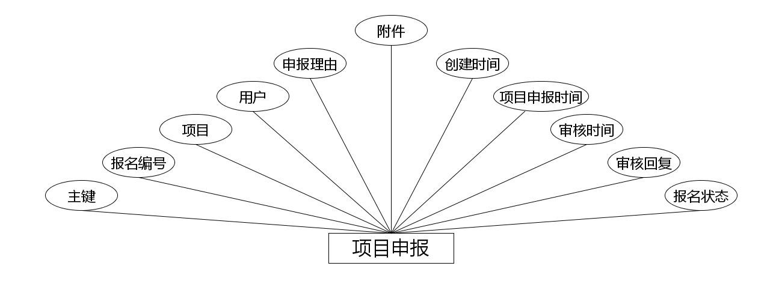
项目申报实体属性图

4.3.2 数据库物理设计
本小节主要任务即是根据上述内容进行数据存储结构的设计，实体的属性就用来表示字段名称，不同的字段表示的数据类型以及取值都不相同，以及该表各个字段是否能够保持空等进行说明，设计完成一张数据表的结构之后，在保存时同样要命名，尽量选择英文名称进行命名并保存，还不容易导致系统出错。接下来就对设计的表进行简单说明。
表4.1操作日志表
序号 | 列名 | 数据类型 | 说明 | 允许空
1 | Id | Int | id | 否
2 | caozuorizhi_this_biao | String | 操作人所在表 | 是
3 | caozuorizhi_caozuobiao | String | 操作表 | 是
4 | caozuorizhi_caozuozhanghu | String | 操作账户 | 是
5 | caozuorizhi_caozuoleixing | String | 操作类型 | 是
6 | caozuorizhi_text | String | 操作内容 | 是
7 | insert_time | Date | 操作时间 | 是
8 | create_time | Date | 创建时间 | 是
表4.2字典表
序号 | 列名 | 数据类型 | 说明 | 允许空
1 | Id | Int | id | 否
2 | dic_code | String | 字段 | 是
3 | dic_name | String | 字段名 | 是
4 | code_index | Integer | 编码 | 是
5 | index_name | String | 编码名字 | 是
6 | super_id | Integer | 父字段id | 是
7 | beizhu | String | 备注 | 是
8 | create_time | Date | 创建时间 | 是
表4.3论坛表
序号 | 列名 | 数据类型 | 说明 | 允许空
1 | Id | Int | id | 否
2 | forum_name | String | 帖子标题 | 是
3 | yonghu_id | Integer | 用户 | 是
4 | users_id | Integer | 管理员 | 是
5 | forum_content | String | 发布内容 | 是
6 | super_ids | Integer | 父id | 是
7 | forum_state_types | Integer | 帖子状态 | 是
8 | insert_time | Date | 发帖时间 | 是
9 | update_time | Date | 修改时间 | 是
10 | create_time | Date | 创建时间 | 是
表4.4公告表
序号 | 列名 | 数据类型 | 说明 | 允许空
1 | Id | Int | id | 否
2 | gonggao_name | String | 公告名称 | 是
3 | gonggao_photo | String | 公告图片 | 是
4 | gonggao_types | Integer | 公告类型 | 是
5 | insert_time | Date | 发布时间 | 是
6 | gonggao_content | String | 公告详情 | 是
7 | create_time | Date | 创建时间 | 是
表4.5项目表
序号 | 列名 | 数据类型 | 说明 | 允许空
1 | Id | Int | id | 否
2 | xiangmu_name | String | 项目名称 | 是
3 | xiangmu_uuid_number | String | 项目编号 | 是
4 | xiangmu_photo | String | 项目照片 | 是
5 | xiangmu_types | Integer | 项目类型 | 是
6 | xiangmu_file | String | 项目文件 | 是
7 | xiangmu_content | String | 项目介绍 | 是
8 | xiangmu_delete | Integer | 逻辑删除 | 是
9 | insert_time | Date | 录入时间 | 是
10 | create_time | Date | 创建时间 | 是
表4.6项目申报表
序号 | 列名 | 数据类型 | 说明 | 允许空
1 | Id | Int | id | 否
2 | xiangmu_yuyue_uuid_number | String | 报名编号 | 是
3 | xiangmu_id | Integer | 项目 | 是
4 | yonghu_id | Integer | 用户 | 是
5 | xiangmu_yuyue_text | String | 申报理由 | 是
6 | xiangmu_file | String | 附件 | 是
7 | xiangmu_yuyue_yesno_types | Integer | 报名状态 | 是
8 | xiangmu_yuyue_yesno_text | String | 审核回复 | 是
9 | xiangmu_yuyue_shenhe_time | Date | 审核时间 | 是
10 | insert_time | Date | 项目申报时间 | 是
11 | create_time | Date | 创建时间 | 是
表4.7用户表
序号 | 列名 | 数据类型 | 说明 | 允许空
1 | Id | Int | id | 否
2 | yonghu_name | String | 用户姓名 | 是
3 | yonghu_phone | String | 用户手机号 | 是
4 | yonghu_id_number | String | 用户身份证号 | 是
5 | yonghu_photo | String | 用户头像 | 是
6 | yonghu_email | String | 用户邮箱 | 是
7 | create_time | Date | 创建时间 | 是
表4.8管理员表
序号 | 列名 | 数据类型 | 说明 | 允许空
1 | Id | Int | id | 否
2 | username | String | 儿童名 | 是
3 | password | String | 密码 | 是
4 | role | String | 角色 | 是
5 | addtime | Date | 新增时间 | 是

编程人员在搭建的开发环境中，会让各种编程技术一起呈现出最终效果。本节就展示关键部分的页面效果。

5.1 管理员功能实现

5.1.1 项目管理
图5.1 即为编码实现的项目管理界面，管理员在项目管理界面中可以对界面中显示，可以对项目信息的项目状态进行查看，可以添加新的项目信息等。
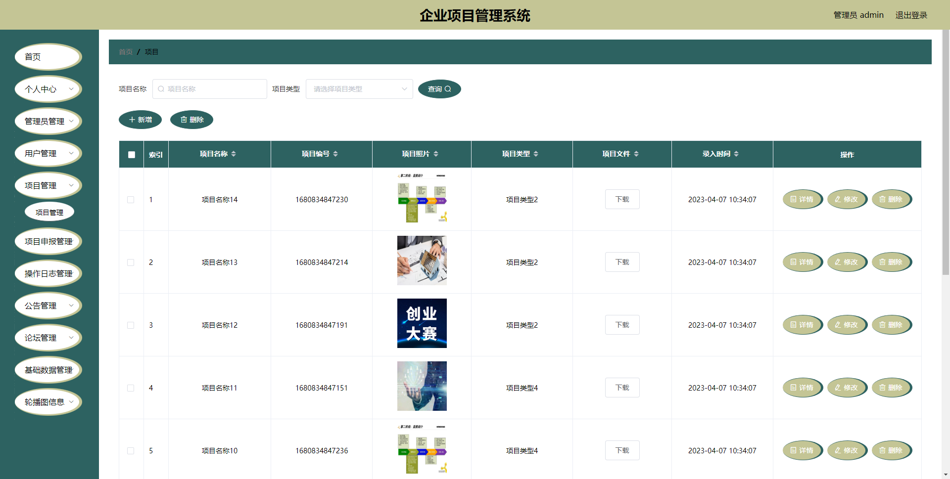
图5.1 项目管理界面

5.1.2 项目申报管理
图5.2 即为编码实现的项目申报管理界面，管理员在项目申报管理界面中查看项目申报种类信息，项目申报描述信息，新增项目申报信息等。
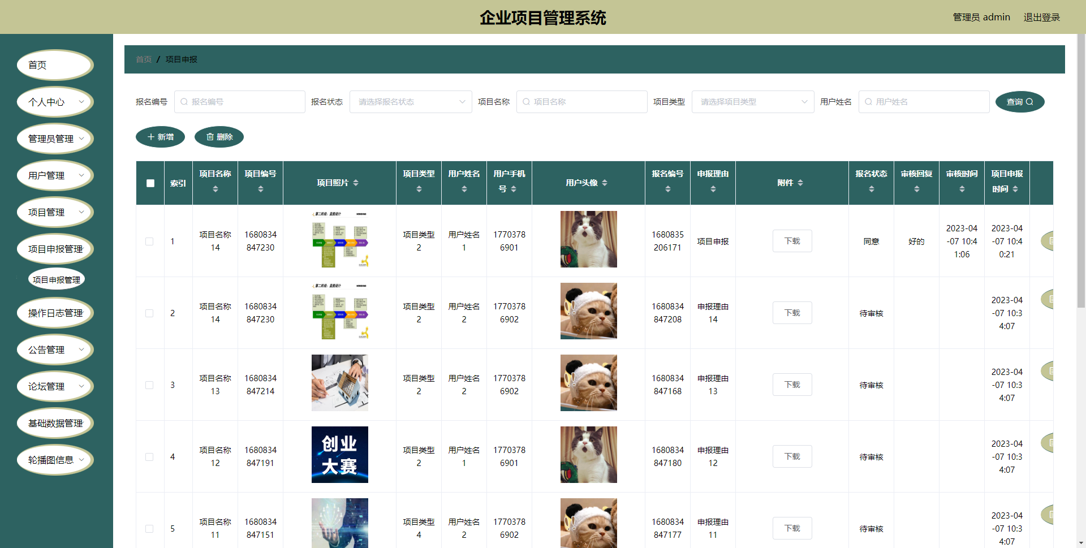
图5.2 项目申报管理界面

5.1.3 公告管理
图5.3 即为编码实现的公告管理界面，管理员在公告管理界面中新增公告，可以删除公告。
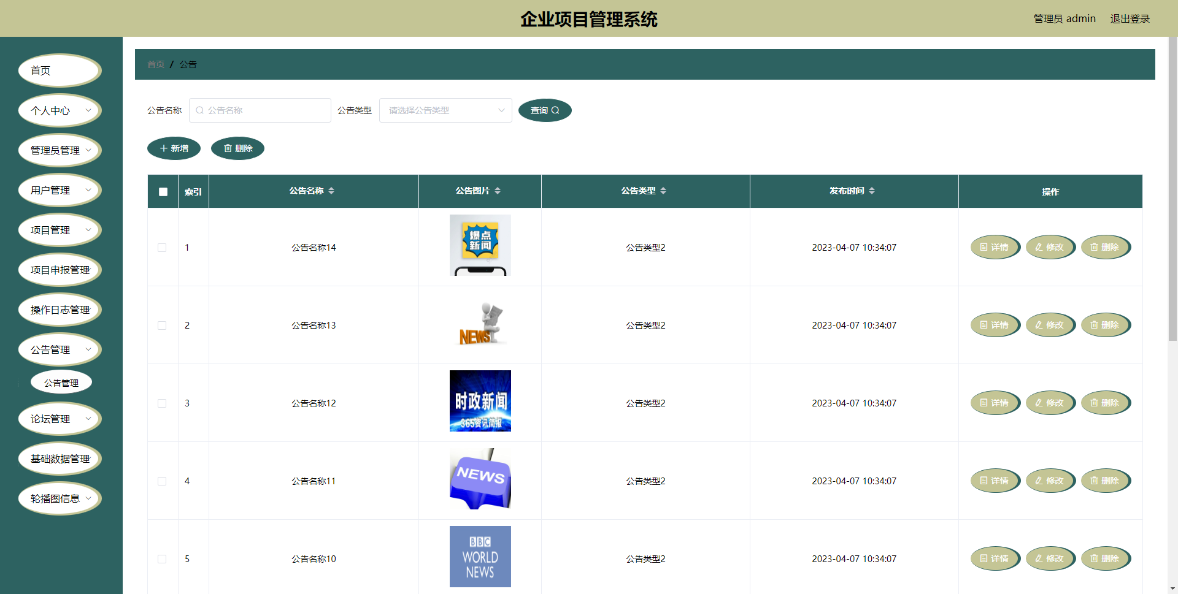
图5.3 公告管理界面

5.1.4 公告类型管理
图5.4 即为编码实现的公告类型管理界面，管理员在公告类型管理界面查看公告的工作状态，可以对公告的数据进行导出，可以添加新公告的信息，可以编辑公告信息，删除公告信息。
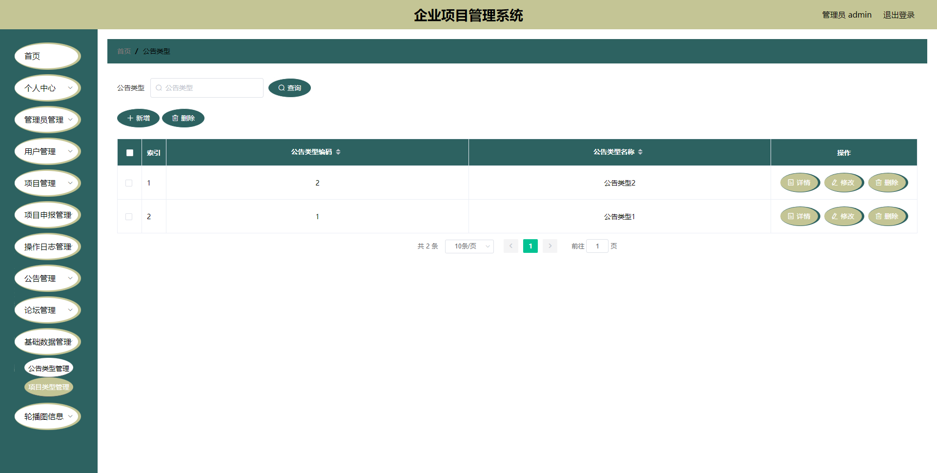
图5.4 公告类型管理界面

6章 6.1软件测试
手机软件测试包含手机软件办公环境、软件开发需求和软件源代码具体内容。手机软件测试还包含五个要素：软件质量、技术性、职工、流程及互联网资源。手机软件测试总体目标包含测试覆盖率信息和测试高效化信息。
控制模块测试：本一部分务必涉及到程序编码理论知识，由程序开发员工进行。当程序开发工作人员依据代码开发程序的程序模块时，控制模块级测试。一般来说，这类联接测试又被称为黑盒子测试。
系统测试：当程序测试进入这个连接时，这就意味着程序测试已经完成了一半。这一部分测试还有另一个名字，称之为黑盒子测试，主要运用于测试系统软件是不是按期望运作。

6.2测试环境
企业项目管理系统测试所选择的测试网站是IDEA服务平台自然环境。测试时，用户必须开启MySQL数据库系统开展数据文件的额外操控，再打开IDEA，创建文件夹打开网页，将企业项目管理系统程序导入到IDEA平台上，再将文档部署到Tomcat网络服务器中，最终操作流程。这时，用户能够电脑操作系统中的每一个作用。查询程序流程是否满足用户的需求。

6.3测试测试用例
用户登陆所需要的信息包含登陆名字以及相应的登陆密码。仅有录入数据信息恰当，才可以进行系统软件浏览解决。用户登陆测试全过程见表6.1所显示:
表6.1 用户登录测试表
测试目的 | 操作流程 | 测试用例 | 预测结果 | 测试结果
用户登录 | 填写用户名密码，点击首页登录按钮 | 错误填写用户名还有密码 | 登录失败 | 提示错误信息
用户登录 | 填写用户名密码，点击首页登录按钮 | 正确填写用户名和密码 | 登录成功 | 登录成功
表6.2添加课程信息测试表
测试项目 | 操作流程 | 测试用例 | 预测结果 | 测试结果
添加课程信息 | 管理员登陆后点击添加课程信息按钮，添加课程信息 | 课程名称为空 | 添加失败，弹出提示按钮 | 添加失败，提示请填写内容
添加课程信息 | 管理员登陆后点击添加课程信息按钮，添加课程信息 | 合理填写名称课程 | 添加成功 | 添加成功

6.4测试结果
经检测，从企业项目管理系统作用的角度看，此系统的每一个作用在符合用户规定的情形下可以保持正常运转。从企业项目管理系统特性的角度看，系统软件可以保持24钟头连续操作，应对用户的操作失误个人行为，提早设定不正确信息反馈。除此之外，系统软件界面风格考虑到了用户的读书习惯，能让用户在短期内得到所需要的具体内容。总而言之，此系统能够投入生产，协助用户解决问题，更好地发挥实用价值。

结 论
应用Java MySQL设计与制作的企业项目管理系统能够满足管理者的信息化管理要求；在页面设计中，最好使用自身的美学知识，使页面外观简约。在使用层面，系统可以轻松实际操作，梳理总结客户比较常见的操作失误个人行为，尽量减少系统中客户操作失误所造成的一样不正确状况。
做为毕业设计论文，分给该系统设计和制作时长依然不够，因而企业项目管理系统仍有许多必须解决的问题。
第一个是系统的程序代码难题。每一个体系文件代码都在很多地方，造成编码不足简易，代码注释也非常麻烦。在编码环节中，许多网页页面能够互通的函数公式与方法并没独立列举，反而是当需要使用函数和方式的页面中再次编写代码。根据后期技术培训和编码全过程的解读与总结，发觉共享的函数公式或方法来写上同一页面中。在今后的页面上，假如需要用到此函数公式页面，能直接调用函数，不用编写代码，进而简单化编码。它还能省时省力和内存空间。
二是概念模型设计还不够好，危害数据处理方法中程序的启动速度。因而，必须提升数据库性能。根据对这个问题知识的探索，在技术的博主中，我们不难发现数据库连接池技术性可用于处理数据库性能难题。除此之外，还需要标准数据库系统里的关系模型，提升启动速度。
根据制作设计和实现系统，了解软件开发全过程，提升程序流程编码能力，塑造单独分析和解决问题的能力；却也让我明白了自身的缺点，因此在之后的时间内，依旧想提升技术性知识课程的学习，逐渐改善系统。

致 谢
也许是大学校园在管理上比较开放，学习知识时不像高中时期那样一整天都在学习，而是一天当中抽出部分时间安排学习，其余的时间就可以自由安排，可以去社会上参加实践，可以在学校的图书馆阅读书籍，丰富自己的知识，也可以加入学校的社团进行个人能力的锻炼等等，加上学院的学生都来自全国各地，大家的风俗习惯都有些不一样，这样同学之间也有更多的话题进行畅聊。基于这些原因，我觉得我的性格也逐渐变得开朗起来，正因为如此，我很快乐的度过了大学四年时光。然而，我们都要面临毕业，同学间，师生间也将面临分离，我们都会离开学校，进入社会这样的大环境学习并生活。虽然很不舍，但这也是人生成长中必经的阶段！
临走之际，对这几年的大学生活简单的进行了回想，发现自己学到的专业知识也增加了很多，在本专业上，自己也得到了一定的实操能力锻炼。这些成长都是我们的专业老师带来的，他们这几年辛苦教学，我们也从中获取了许多的专业知识，提高了个人的专业方面的能力，非常感谢他们。
还有一位老师也需要在此特别感谢，即论文指导老师。可以说最后这一年，跟指导老师接触比较多，指导老师在本专业上，非常全能，在我进行本课题的任务期间，导师给予我全面的指导，也能根据我的不足之处推荐合适的书籍让我查看，让我的能力得以提升，继而可以从容面对开发期间遇到的困难。
另外，我也要感谢我的寝室室友，还有我们班上的同学，从接到毕业项目任务之后，我们常常谈论各自课题进展的情况以及面临的问题，也经常互相鼓励对方要积极认真面对毕业项目，这种陪伴，让我在制作毕业项目期间并没有产生过多的焦虑，非常感谢他们。
最后时刻，我也要对我的大学校园表达谢意，我的大学校园是一个非常美丽的地方，而我这几年，在这么优美的环境下学习知识，我已经感到非常幸福。希望在今后能看到我的校园在众多师生共同努力下变得强大，校园的环境也将变得更加美丽。

